**BÀI TẬP CHƯƠNG K-MAP**

1. Thiết kế một mạch tổ hợp có 3 ngõ vào và một ngõ ra. Ngõ ra bằng logic 1 khi giá trị thập phân ngõ vào nhỏ hơn 3, trong trường hợp còn lại, ngõ ra bằng logic 0

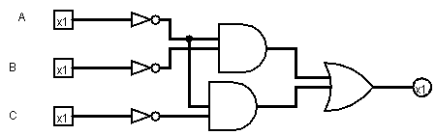

1. Hãy thiết kế một hệ thống có 4 ngõ vào A,B,C,D và một ngõ ra, ngõ ra ở trạng thái 1 chỉ khi A=B=1 hoặc khi C=D=1

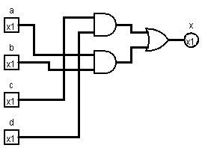

1. Đơn giản hóa các bìa Karnaugh sau:

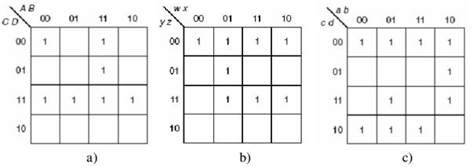

1. F(A,B,C,D)=wpsm(0,3,7,11,12,13,15)

F(A,B,C,D)= A’B’C’D’+ ABC’ + CD

1. F(W,X,Y,Z)=m(0,4,5,7,8,11,12,15)

F(W,X,Y,Z)= Y’Z’+W’XZ+WYZ

1. F(A,B,C,D)= m(0,2,4,6,7,8,9,11,12,14)

F(A,B,C,D)= 

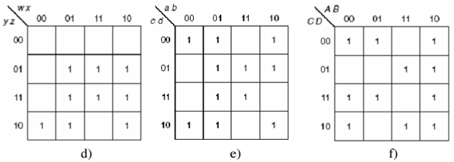

1. Đơn giản hóa các bìa Karnaugh sau

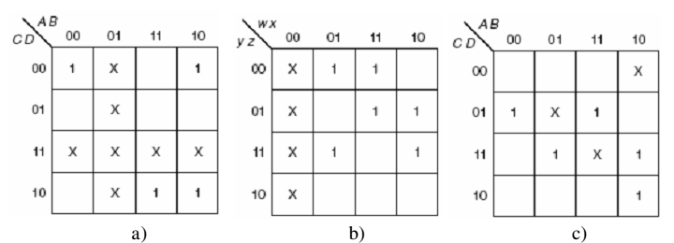

1. Tối thiểu các biểu thức sau bằng phương pháp bìa-K  
    a. F(X, Y, Z) = m1 + m2 + m3 + m4 + m6 + m7  
    b. G(W, X, Y, Z) = M2.M5.M7.M8.M10.M12.M13.M15  
    c. H(A,B,C,D) = m0+m6+m8+m9+m10 +m11+m13 +m14 +m15 (2 lời giải)
2. Tối thiểu các biểu thức sau bằng phương pháp bìa-K:  
    a. F(x,y,z) = xy + xz’ + yz + xyz  
    b. G(a,b,c,d) = abc + ab’d + bc + a’bd + acd’  
    c. H(w,x,y,z) = (w’ + x).(w+x+y).z’
3. Tối thiểu các biểu thức sau theo dạng:

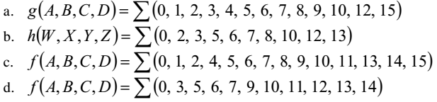

1. Tối thiểu các biểu thức sau theo dạng SoP hay PoS :



1. Tối thiểu các biểu thức sau theo dạng SoP hay PoS:



1. F= X’Y’Z’+W’X’Z+W’Y’Z+WXZ
2. Tối thiểu các biểu thức sau:

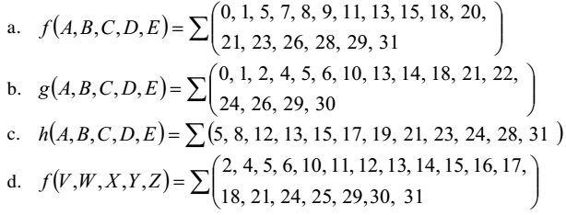

1. Tối thiểu các biểu thức sau:

